Отдел надзорной деятельности и профилактической работы
по Туруханскому району

ИНФОРМАЦИОННАЯ ГАЗЕТА О ПРОТИВОПОЖАРНОЙ
БЕЗОПАСНОСТИ

Азбука

Безопасности

№ 11 за ноябрь 2021 г.

СОДЕРЖАНИЕ:

1. | Оперативная обстановка с пожарами на территории  Туруханского района | 1
2. | Соблюдение пожарной безопасности в Новый год! | 2-4
3. | Внимание пиротехника! | 5-7
4. | Меры пожарной безопасности в осенне-зимний период | 8-11
5. | Деятельность ОНД и ПР по Туруханскому району за 2021 год | 12-13

Оперативная обстановка с пожарами
на территории Туруханского района с начала 2021 года
Туруханский район | 2020 | 2021
Количество пожаров  из них лесных | 53 | 62
 | 32 | 1
Количество погибших | 2 | 4
Количество травмированных | 2 | 6

Населенные пункты | Количество пожаров за 2021 год
 | пожары | погибшие | травмированные
п. Бор | 9 | - | -
с. Ворогово | 6 | 1 | 1
с. Туруханск | 18 | 1 | 2
г. Игарка | 14 | - | 1
с. Селиваниха | 1 | - | -
д. Мадуйка | 2 | - | -
с. Верхнеимбатск | 1 | - | -
д. Фарково | 2 | - | 2
д. Курейка | 1 | - | -
Ванкорское нефтяное  месторождение | 4 | - | -
д. Сумароково | 1 | - | -
д. Старотуруханск | 1 | - | -
п. Келлог | 1 | - | -
п. Светлогорск | 1
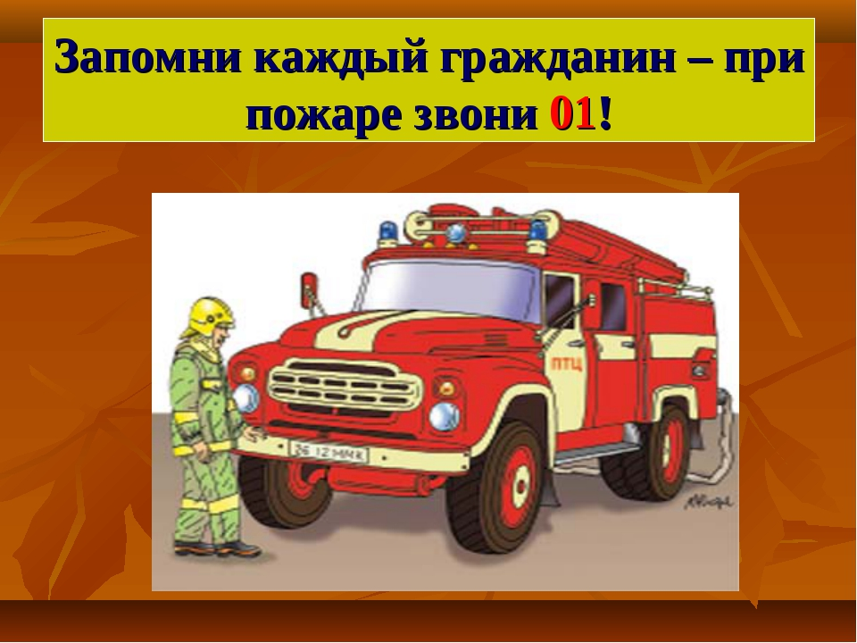

СОБЛЮДЕНИЕ ПОЖАРНОЙ

БЕЗОПАСНОСТИ В НОВЫЙ ГОД
Зимние каникулы — это время чудес, подарков и положительных эмоций для детей и взрослых. Уют свечей, красочные переливы гирлянд, сверкание бенгальских огней и яркие всполохи салютов давно стали неизменными атрибутами Нового года. Наравне с мандаринами и ёлкой они создают особое настроение. Чтобы праздники запомнились только счастливыми моментами, стоит соблюдать некоторые меры предосторожности, обращая особое внимание на правила пожарной безопасности.

Выбор новогодней ели
Традиционный символ новогодних и рождественских торжеств — пушистая ёлка. Большие и маленькие, натуральные и искусственные, любых расцветок и материалов — эти деревца сегодня доступны во всевозможных вариациях. Каждая ель имеет свои достоинства и недостатки.
Настоящее дерево обладает непередаваемым ароматом, благодаря выделяемым в воздух полезным фитонцидам. Однако стоит помнить о том, что древесина очень хорошо горит. Наиболее пожароопасные сухие, простоявшие долгое время экземпляры.
Искусственные деревья покупают из-за их практичности и приятного внешнего вида, они не наносят вреда природе и не вызывают аллергических реакций. При выборе таких ёлок следует ориентироваться не столько на эстетику, сколько на качество материалов.
Во многих странах запрещены к продаже очень дешевые ели, изготовленные из полимерных отходов, которые могут выделять опасные для здоровья токсичные вещества.
Существуют строгие правила в отношении состава искусственных деревьев и их соответствия мерам пожарной безопасности. Практически все производители елей пишут на упаковке о том, что их продукт безопасен и не поддерживает горения, но зачастую это не соответствует истине.
Искусственное дерево действительно горит хуже, чем натуральное, однако вред, который причиняется здоровью во время его возгорания гораздо выше.
Входящие в состав такого продукта материалы (например, алюминий) при высокой температуре начинают разлагаться с выделением токсинов, вызывающих сильнейшее отравление. Следует покупать только качественные изделия, имеющие все необходимые сертификаты и соответствующие правилам пожарной безопасности.

Установка и украшение елки
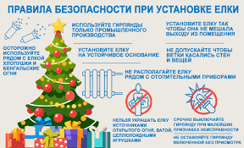
Какую бы ель вы ни выбрали, важно помнить о следующих правилах:

- устанавливайте новогоднее дерево вдали от плиток, печей, каминов, отопительных приборов и нагревательных элементов;
- ставьте ель так, чтобы она не мешала движению, оставляйте свободными выходы из помещения;
- приобретите устойчивую подставку. Это особенно важно, если в квартире есть маленькие дети и домашние животные;
- не украшайте дерево настоящими свечами и легковоспламеняющимися украшениями: бумажными гирляндами и снежинками, игрушками из ваты и картона без специальной пропитки;
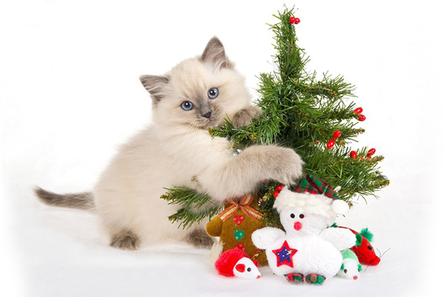
- помните, что использование бенгальских огней, хлопушек и свечей возле ели может вызвать пожар;
- не разрешайте детям играть у елки без присмотра взрослых и пользоваться открытым огнем (спичками, свечами и прочим);
- покупайте электрические гирлянды заводского производства с последовательным подключением лампочек. Вся электропродукция должна иметь сертификат качества;
- при возникновении неполадок — неприятный запах или искрение, мигающие лампочки, нагрев проводов — необходимо отключить иллюминацию и принять меры для ее починки. Не используйте гирлянду до устранения проблем;
- если елка все же загорелась, необходимо уронить ее на пол и ограничить приток воздуха, накрыв одеялом или плотным покрывалом, после чего залить водой.

Безопасность на детских утренниках

Новогодние утренники — еще один обязательный пункт в развлекательной программе для детей на зимних праздниках.
За пожарную безопасность во время проведения развлекательного мероприятия несет ответственность руководитель учреждения, в котором оно организуется. Перед началом утренника помещение проверяется на соответствие основным требованиям:
- месторасположение не выше второго этажа при проведении праздника в здании с горючими перекрытиями;
- наличие как минимум двух выходов для эвакуации, обозначенных работающими световыми указателями;
- установка ёлки, организация иллюминации и украшение зала согласно правилам пожарной безопасности;
- отсутствие свечей, хлопушек, фейерверков и прочей пиротехники в помещении;
- исправное состояние и близкое расположение средств пожаротушения и связи.
На мероприятии с участием детей должны постоянно присутствовать ответственные лица: воспитатели, учителя или дежурные преподаватели. Они отвечают за строгое соблюдение мер пожарной безопасности и эвакуируют людей в случае задымления или пожара.
Перед утренником обязательно должен быть составлен поименный список присутствующих детей, с которым сверяются во время эвакуации.
Родителям, в свою очередь, стоит помнить о том, что в нарядах у детей не должно быть легковоспламеняющихся элементов из ваты, картона, бумаги или марли.
Огнезащитный состав для этих материалов можно приготовить самостоятельно, если в теплой воде растворить 150 г пищевой соды и 50 г крахмала. В получившейся смеси маскарадный костюм замачивают 10 минут, после чего наряд можно просушить и использовать во время утренника.
Следуя простым рекомендациям, вы легко обеспечите безопасность в Новый год для себя и своих близких.

Старший дознаватель ОНД и ПР по Туруханскому району
УНД и ПР Главного управления МЧС России по Красноярскому краю
майор внутренней службы
Е.А. Яновский
УВАЖАЕМЫЕ ЖИТЕЛИ ТУРУХАНСКОГО РАЙОНА!
ВНИМАНИЕ ПИРОТЕХНИКА
В преддверии нового года многие потребители захотят приобрести фейерверки и пиротехнику. Каждому хочется сделать праздник красочным и красивым. Нет ничего проще! Фейерверки, петарды и другие пиротехнические изделия позволят реализовать ваши желания. Но в погоне за спецэффектами многие забывают, что у вас в руках весьма опасная вещь.
Основу фейерверочных изделий составляют пиротехнические составы- смеси горючих веществ и окислителей. Эти составы должны легко воспламеняются и ярко горят. Поэтому фейерверки являются огнеопасными изделиям и требуют повышенного внимания при обращении с ними!
О наличии сертификатов или инструкций о мерах безопасности такой продукции говорить не приходится. Ответ на вопрос кто и как хранил эти петарды, знает, пожалуй, только сам продавец. В легальных же магазинах пиротехники у каждого продавца должен быть сертификат, инструкция, где подробно описаны требования безопасности при запуске.
Приобретаем салюты и фейерверки. К сожалению, как ни крути, пиротехнические изделия вы никак не сможете опробовать, что называется "не отходя от кассы". Но это не значит, что вы не должны осматривать товар вообще. Стоит уделить внимание упаковке. Начнем с того, что упаковка, прежде всего, должна быть целой. Если упаковка сделана из бумаги, то необходимо проверить, что на изделие не воздействовала влага. Как это определить? В этом случае все просто: на бумаге которая промокала, остаются неровности, а краска становиться расплывчатой и появляются разводы. Вообще, в солидном магазине продажа салюта, который не правильно хранили или транспортировали, должна быть исключена, но в данном случае лучше проверить все самому. Нужно ли говорить, что подмокший фейерверк не имеет смысла приобретать - скорее всего, он не сработает. Важно убедиться и в том, что пиротехника не была повреждена при транспортировке.
Естественно, что продажа салютов должна вестись при наличии всей документации на товар. Следует обращать внимание и на маркировку: обязательно должен быть указан номер ГОСТа, а также должен указываться российский производитель или поставщик товара
Во избежание фактов травматизма при использовании пиротехники следует внимательно изучить инструкцию, которая в обязательном порядке должна быть написана на русском языке. Если записи нанесены на иностранном языке, а сверху наклейка на русском, то это первый признак контрафактной продукции. Пиротехнические изделия запрещается продавать лицам, не достигшим 16-летнего возраста.
Покупку пиротехнических изделий необходимо производить в специализированных магазинах. Реализация пиротехники разрешается на объектах торговли, отвечающих противопожарным требованиям нормативных документов.
При соблюдении всех требований и правил пиротехника бытового назначения – это 1-3 класс опасности, не требующий особых навыков обращения, — безопасна. Но следует помнить несколько основных правил:
1. Тщательно изучите перед запуском инструкцию!
2. Перед тем как поджечь фитиль вы должны точно знать, где у изделия верх и откуда будут вылетать горящие элементы. Нельзя даже в шутку направлять фейерверки в сторону зрителей.
3. Площадка для запуска должна быть ровной, над ней не должно быть деревьев, линий электропередач и др. препятствий. Кроме того, она должна находиться на расстоянии не менее 50 метров от жилых домов. Ракеты часто залетают на балконы или, пробивая оконные стекла, в квартиры, служат причиной пожара. Кроме того, фейерверки могут попасть в людей.
4. Не бросайте горящие петарды в людей и животных!
5. Запускать петарды детям запрещено!
6. Не задерживайте горящую петарду в руках!
7. Нельзя помещать петарду в замкнутый объем: банку, ведро, бутылку!
8. Приближаться к горящей петарде нельзя ближе, чем на 5-10 м!
9. Хранить и переносить петарды следует только в упаковке! Не носите петарды в карманах!
10. Разбирать петарду запрещается!
11. Ни в коем случае не наклоняйтесь над пиротехникой.
12. Если петарда не сработала - не пытайтесь проверить или поджечь фитиль еще раз.
13. Не запускайте ракеты во дворах-колодцах, в квартирах, вблизи домов и на небольших огороженных территориях. Помните, что места для запуска каждого конкретного изделия должны быть указаны в инструкции.
14. Не держите изделие в руках после поджога. Отбросьте от себя на 5-6 метров или после того, как фитиль был подожжен, положите на землю и быстро удалитесь на расстояние 5-6 метров от изделия!
15. Уничтожают фейерверки, поместив их в воду на срок до двух суток. После этого их можно выбросить с бытовым мусором.
Применение пиротехнических изделий запрещается:
- в помещениях, зданиях, сооружениях, а также на крышах, балконах и лоджиях;
- на территориях взрывоопасных и пожароопасных объектов, возле линий электропередач;
- на сценических площадках при проведении концертных и торжественных мероприятий;
- на территориях объектов культурного наследия, заповедников, заказников и национальных парков.
- не допускается применение изделий с истекшим сроком годности, следами порчи, без инструкции по эксплуатации и сертификата соответствия (декларации о соответствии либо знака соответствия).
Надеемся, что соблюдение этих несложных правил позволит вам избежать неприятностей в новогодние праздники и сделает их радостными.
С наступающим Новым годом и Рождеством!

Дознаватель ОНД и ПР по Туруханскому району
УНД и ПР Главного управления МЧС России по Красноярскому краю
ст. лейтенант внутренней службы
А.А. Говорин

МЕРЫ ПОЖАРНОЙ БЕЗОПАСНОСТИ В ОСЕННЕ-ЗИМНИЙ ПЕРИОД
С приходом холодов наступает и осенне-зимний пожароопасный период. Статистика показывает, что наибольшее число пожаров в это время происходит в жилом секторе. Основной причиной происходящих в жилье в этот период пожаров является человеческий фактор.
Отдел надзорной деятельности и профилактической работы по Туруханскому району с наступлением пожароопасного периода просит жителей района соблюдать меры пожарной безопасности.
— отремонтируйте электропроводку, неисправные выключатели, розетки;
— отопительные электрические приборы, плиты содержите в исправном состоянии, подальше от штор и мебели на несгораемых подставках;
— не допускайте включения в одну сеть электроприборов повышенной мощности, это приводит к перегрузке в электросети;
— не применяйте самодельные электронагревательные приборы;
— перед уходом из дома проверяйте выключение газового и электрического оборудования;
— не оставляйте детей без присмотра;
— курите в строго отведенных местах;
— своевременно ремонтируйте отопительные печи;
— очистите дымоходы от сажи;
— заделайте трещины в кладке печи и дымовой трубе глиняно-песчаным раствором, оштукатурьте и побелите;
— на полу перед топочной дверкой прибейте металлический лист размером 50×70 см;
— не допускайте перекала отопительной печи;
— не растапливайте печь легко воспламеняющимися жидкостями.

Памятка по пожарной безопасности в осенне-зимний пожароопасный период
С наступлением холодов начинается активное использование населением электротехнических и теплогенерирующих устройств. Традиционно в данный период времени основное количество пожаров происходит по электротехническим причинам, и по причинам связанным с неправильным устройством или эксплуатацией теплогенерирующих устройств печей и дымоходов. Требованиями пожарной безопасности установлены определенные правила при устройстве и эксплуатации электротехнических и теплогенерирующих устройств, соблюдение которых позволит максимально обезопасить себя от риска возникновения пожара.

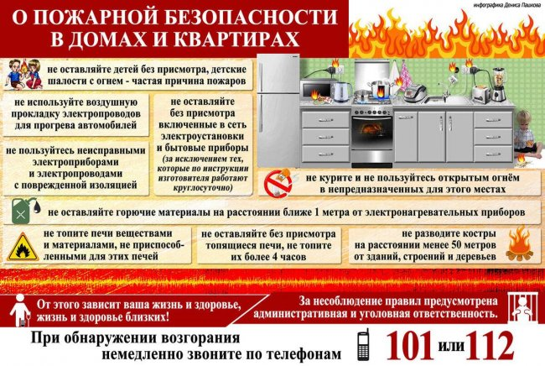
Меры пожарной безопасности при эксплуатации электрооборудования.
При эксплуатации электрических приборов запрещается:
— использовать приемники электрической энергии (электроприборы) в условиях, не соответствующих требованиям инструкций предприятий-изготовителей, или имеющие неисправности, а также эксплуатировать электропровода и кабели с поврежденной или потерявшей защитные свойства изоляцией;
— устанавливать самодельные вставки «жучки» при перегорании плавкой вставки предохранителей, это приводит к перегреву всей электропроводки, короткому замыканию и возникновению пожара;
— окрашивать краской или заклеивать открытую электропроводку обоями;
— пользоваться поврежденными выключателями, розетками, патронами;
— закрывать электрические лампочки абажурами из горючих материалов.
— использование электронагревательных приборов при отсутствии или неисправности терморегуляторов, предусмотренных конструкцией
Недопустимо включение нескольких электрических приборов большой мощности в одну розетку, во избежание перегрузок, большого переходного сопротивления и перегрева электропроводки.
Частой причиной пожаров является воспламенение горючих материалов, находящихся вблизи от включенных и оставленных без присмотра электронагревательных приборов (электрические плиты, кипятильники, камины, утюги, грелки и т.д.).
Включенные электронагревательные приборы должны быть установлены на негорючие теплоизоляционные подставки.
Для предупреждения высыхания и повреждения изоляции проводов запрещается прокладка их по нагревающимся поверхностям (печи, дымоходы, батареи отопления и т.д.).
Перед уходом из дома на длительное время, нужно проверить и убедиться, что все электронагревательные и осветительные приборы отключены.
Печное отопление.
Печи, находящиеся в доме, должны быть в исправном состоянии и безопасны в пожарном отношении.
Нужно помнить, что пожар может возникнуть в результате воздействия огня и искр через трещины и неплотности в кладке печей и дымовых каналов. В связи с этим, необходимо периодически тщательно осматривать печи и дымовые трубы, устранять обнаруженные неисправности, при необходимости производить ремонт. Отложения сажи удаляют, и белят все элементы печи, побелка позволяет своевременно обнаружить трещины и прогары.
При эксплуатации печей следует выполнять следующие требования:
— перед топкой должен быть прибит предтопочный лист, из стали размером 50×70 см и толщиной не менее 2 мм, предохраняющий от возгорания случайно выпавших искр;
— запрещается растапливать печи бензином, керосином и другими ЛВЖ, так как при мгновенной вспышке горючего может произойти взрыв или выброс пламени;
— располагать топливо, другие горючие вещества и материалы на предтопочном листе;
— недопустимо топить печи с открытыми дверцами;
— зола и шлак, выгребаемые из топок, должны быть пролиты водой, и удалены в специально отведенное для них безопасное место;
— дымовые трубы над сгораемыми крышами должны иметь искроуловители (металлические сетки);
— очищают дымоходы от сажи, как правило, перед началом отопительного сезона и не реже одного раза в два месяца во время отопительного сезона.
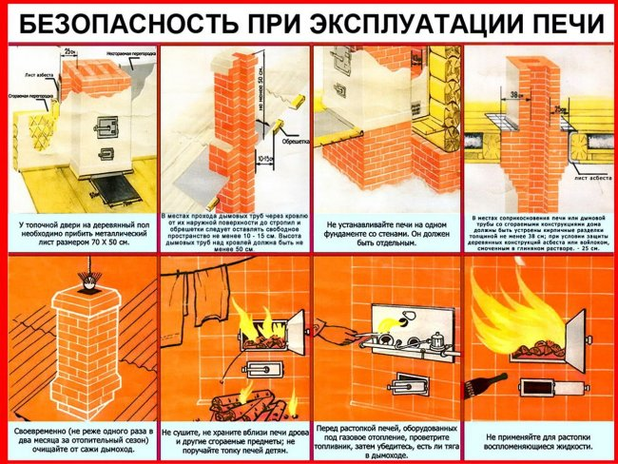

Берегите свой дом от пожара!

Начальник ОНД и ПР по Туруханскому району
УНД и ПР ГУ МЧС России по Красноярскому краю
майор внутренней службы
М.Н. Руш

ДЕЯТЕЛЬНОСТЬ ОНД и ПР ПО ТУРУХАНСКОМУ РАЙОНУ ЗА 2021 ГОД
Оперативная обстановка с пожарами и последствиями от них в Туруханском районе на 01.12.2021 характеризуется следующими основными показателями: зарегистрировано 62 пожара (+1 лесной), что на 9 пожаров (16,98 %) больше в сравнении с аналогичным периодом прошлого года – 53 (+ 32 лесных) пожаров. При пожарах погибло 2 человека, что на 50% меньше в сравнении с аналогичным периодом прошлого года 4. Получили травмы 6 человек, что на 300% больше в сравнении с аналогичным периодом прошлого года 2 человека.
Распределение произошедших пожаров по основным причинам:
- Неосторожное обращение с огнем - 18, в 2020 – 20;
- Нарушение правил устройства и эксплуатации электрооборудования (далее НПУиЭ электрооборудования) – 19, в 2020 - 12;
- НППБ при монтаже эксплуатации печей - 8, в 2020 - 2;
- Прочие причины – 5, в 2020 – 8.
- Шалость детей – 5, в 2020 – 5.
- Поджог – 1, в 2020 – 2;
- Неисправность автомобиля – 6, в 2020-0.

Пожары зарегистрированы в с. Туруханск - 18, п. Бор – 9, г. Игарка – 14, с. Ворогово - 6, д. Селиваниха – 1, д. Мадуйка – 2, с. Верхнеимбатск – 1, д. Фарково – 2, д. Курейка – 1, Ванкорское месторождение – 4, д. Сумароково – 1, д. Старотуруханск – 1, п. Келлог – 1, п. Светлогорск - 1.

Из анализа пожаров, очевидно, что 27 пожаров из 62 зафиксировано в жилом секторе. Их доля от общего числа пожаров составила 43,54%.
С целью стабилизации обстановки с пожарами и недопущения гибели и травмированных людей при пожарах за истекший период 2021 года была проведена следующая работа:
Составлены совместные планы для проведения профилактических мероприятий с органами местного самоуправления, Отделом внутренних дел по Туруханскому району, 8 ПСО ФПС ГУ МЧС России, социальной защиты. Проводятся совместные рейды.
В соответствии с Приказом № 396 от 12.06.019 «Об организации профилактической работы на территории Красноярского края» разработан и согласован график совместной профилактической работы с 8 ПСО ФПС ГУ МЧС России. Подготовлены и направлены информации и материалы наглядной агитации по проведению профилактических мероприятий в органы местного самоуправления, Отдел внутренних дел по Туруханскому району, социальную защиту, организации.
В целях предупреждения пожаров и (или) гибели людей при них силами ОНД и ПР по Туруханскому району, органов местного самоуправления, Отдела внутренних дел по Туруханскому району, 8 ПСО ФПС ГУ МЧС России, социальной защиты осуществлено 4769 поквартирных обходов жилых домов с охватом 8725 человек. Проведено 726 инструктажей о соблюдении мер пожарной безопасности в организациях охватом 3781 человек. В многоквартирных домах на стендах вывешены памятки ПБ (Игарка-87, Туруханск-32, Бор - 49) Распространено 9967 печатных материалов, наглядной агитации о мерах пожарной безопасности. Опубликовано 15 статей в печатных изданиях, на интернет сайтах: Администрации Туруханского района, г. Игарка, п. Светлогорск, п. Бор, газета «Игарские новости» размещены 84 информационных биллютней «Азбука Безопасности».

Начальник ОНД и ПР по Туруханскому району
УНД и ПР Главного управления МЧС России по Красноярскому краю
майор внутренней службы М.Н. Руш

И помните, что пожар легче предупредить, чем погасить, и что маленькая
спичка может обернуться большой бедой!

В случае чрезвычайной ситуации звонить:

- по телефону 112 в Единую дежурно-диспетчерскую службу района;
- по телефону 101 в пожарно-спасательную службу;
- по телефону 102 в полицию;
- по телефону 103 в службу скорой медицинской помощи;
- по телефону 8-391-230-93-20 в службу «Антитеррор».
Выпускается бесплатно.  Тираж 999 экз. | № 11 от  01 декабря 2021 года | Выпускается отделом надзорной деятельности и профилактической работы по Туруханскому району УНД и ПР ГУ МЧС России по  Красноярскому краю.  Адрес: Красноярский край,  с. Туруханск ул. Советская, 31, тел. 4-42-55, эл. адрес: ondturuhansk@mchskrsk.ru

